Εργαστηριακή Άσκηση 1

Παναγιώτης Σταματόπουλος
Α.Μ. el20096

Κομμάτι Κώδικα Μέρος 3ο:

sinSignal = sin(2*pi*750*t); % δημιουργούμε το ημιτονοειδές σήμα
y = s.*sinSignal; % πολλαπλασιάζουμε ανά στοιχείο τα δύο σήματα
figure(9) % άνοιγμα παραθύρου για γραφική παράσταση
plot(t,y) % γραφική παράσταση του σήματος
title('Time domain plot of signal y')
xlabel('t (sec)')
ylabel('Amplitude')
pause % αναμονή, πιέστε ένα πλήκτρο για να συνεχίσετε
axis([0 0.2 -2 2])

pause % αναμονή, πιέστε ένα πλήκτρο για να συνεχίσετε

Y = fft(y,N); % αριθμητικός υπολογισμός του διακριτού μετασχηματισμού
% Fourier (DFT) για Ν σημεία
Y = fftshift(Y); % ολίσθηση της μηδενικής συχνότητας στο κέντρο
% του φάσματος
figure(10) % άνοιγμα παραθύρου για γραφική παράσταση
plot(f,abs(Y)) % αμφίπλευρο φάσμα του σήματος y
title('Two sidded spectrum of y')
xlabel('f (Hz)')
ylabel('Amplitude')

pause % αναμονή, πιέστε ένα πλήκτρο για να συνεχίσετε

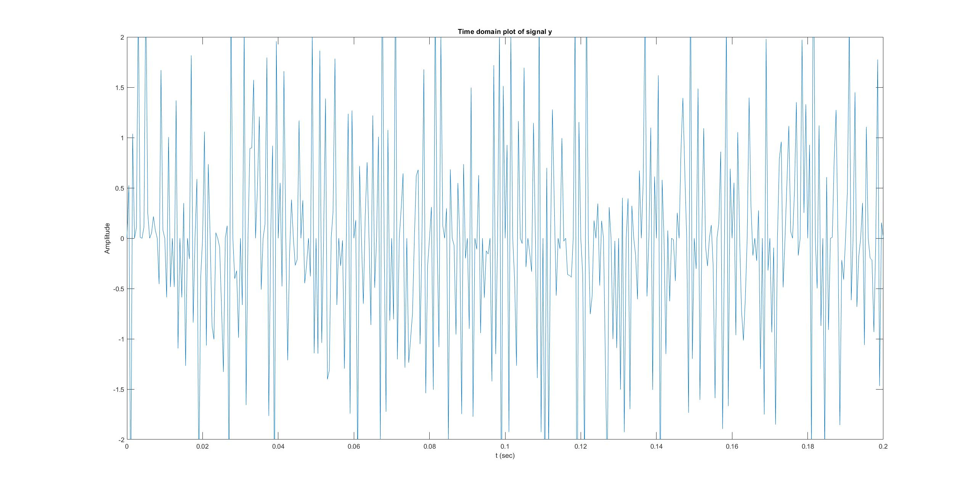
Figure 9

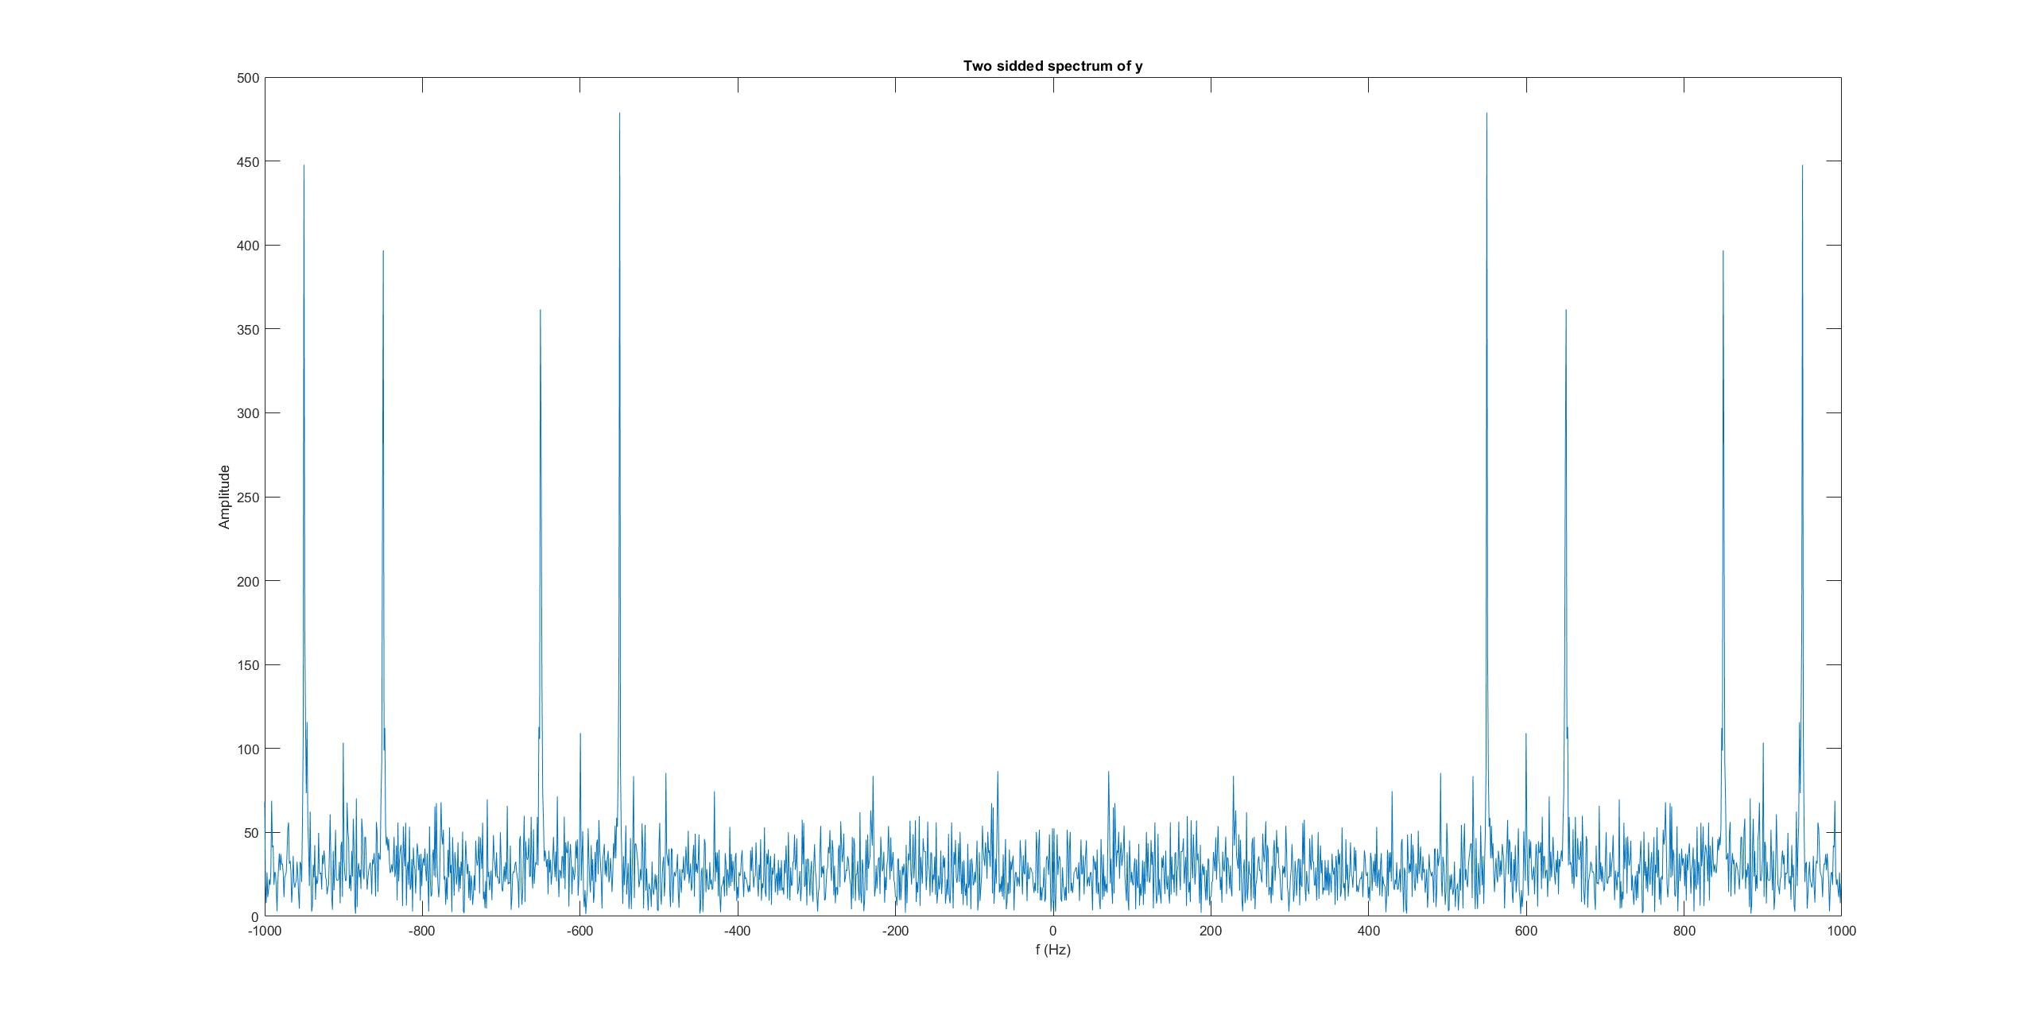
Figure 10

